QUESTÃO
Observe a reta numérica abaixo. Ela está dividida em segmentos de mesma medida.
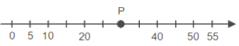

Qual é o número representado pelo ponto P?

(A) 25
(B) 26
(C) 30
(D) 35

GABARITO: C

